INDICAÇÃO Nº2088/2016

Sugere ao Poder Executivo Municipal fazer a roçagem, nas Ruas Bartolomeu de Gusmão esquina Alexandre Bell, no bairro Jd. Frezzarin.

INDICA Ao Senhor Prefeito Municipal, na forma regimental, determinar ao setor competente que tome providências no sentido de fazer a roçagem, nas Ruas Bartolomeu de Gusmão esquina Alexandre Bell, no bairro Jd. Frezzarin.

Justificativa:

Conforme visita realizada, este vereador pode constatar que estas vias necessitam fazer a roçagem para evitar o aparecimento de animais peçonhentos.
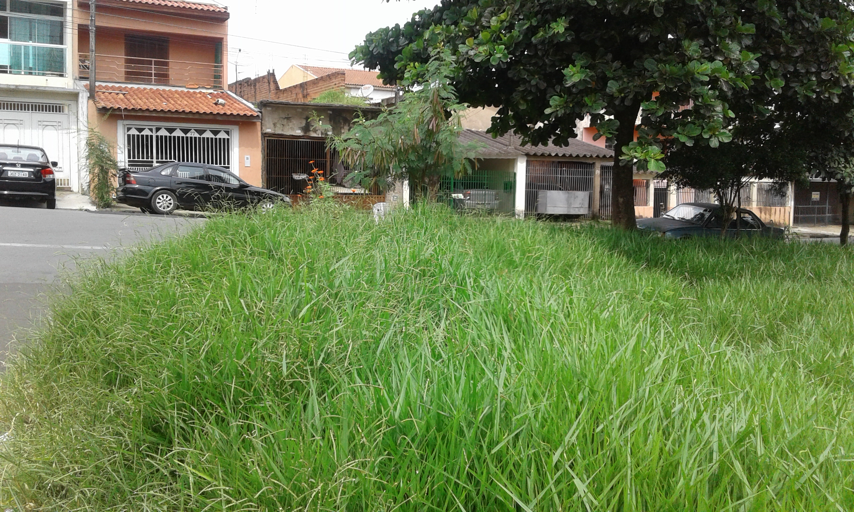

Plenário “Dr. Tancredo Neves”, em 31 de março de 2016.

ADEMIR DA SILVA

-Vereador-

